ЛЕГИРОВАНИЕ КРЕМНИЯ ДОНОРНЫМИ ЦЕНТРАМИ МАГНИЯ

Ю.А. Астров¹⁾, В.Б. Шуман¹⁾, А.Н. Лодыгин¹⁾, Л.М. Порцель¹⁾, В.Н. Шастин²⁾, С.Г. Павлов³⁾, N. Deßmann⁴⁾, H.-W. Hübers^{3,4)}, N.V. Abrosimov⁵⁾, В.А. Козлов⁶⁾

¹⁾Физико-технический институт им. А.Ф.Иоффе РАН, Санкт-Петербург

²⁾Институт физики микроструктур РАН, Нижний Новгород

³⁾Institute of Planetary Research, German Aerospace Center, Berlin, Germany

⁴⁾ Institut für Optik und Atomäre Physik, Technische Universität Berlin, Berlin, Germany

⁵⁾Leibniz Institute for Crystal Growth, Berlin, Germany

⁶⁾НПО ФИД-Техника, Санкт-Петербург

Легированный магнием кремний перспективен для получения стимулированного излучения за счет внутрицентровых переходов в ансамбле нейтральных доноров примеси [1]. Одно из требований к материалу излучателя состоит в достаточно высокой концентрации центров Mg⁰ (≈ 10¹⁵ cm⁻³) в образцах.
Магний вводился в пластины монокристаллического БЗП кремния p-типа с исходным удельным сопротивлением в диапазоне (0.45-10)∙10³ Ω∙cm. Легирование проводилось с применением высокотемпературной диффузии примеси в отпаянных кварцевых ампулах в вакууме или атмосфере аргона. Использовался т.н.”sandwich” метод с предварительным нанесением Mg на поверхность пластин методом термического испарения в вакууме. Исследовались различные режимы введения примеси в кристаллы. Результат легирования определялся путем измерений эффекта Холла в температурном диапазоне T = 78-300 K. Изучались также распределения удельного сопротивления по глубине легированной пластины и низкотемпературные спектры поглощения образцов.
На рисунках приведен пример полученных данных: температурная зависимость концентрации свободных электронов, найденная с помощью эффекта Холла (совместно с расчетной кривой), и низкотемпературный спектр поглощения образца в области переходов центра Mg⁰. Использованная технология обеспечивает, таким образом, концентрацию доноров Mg⁰, которая требуется для исследований эффекта стимулированного излучения на рассматриваемых центрах примеси.
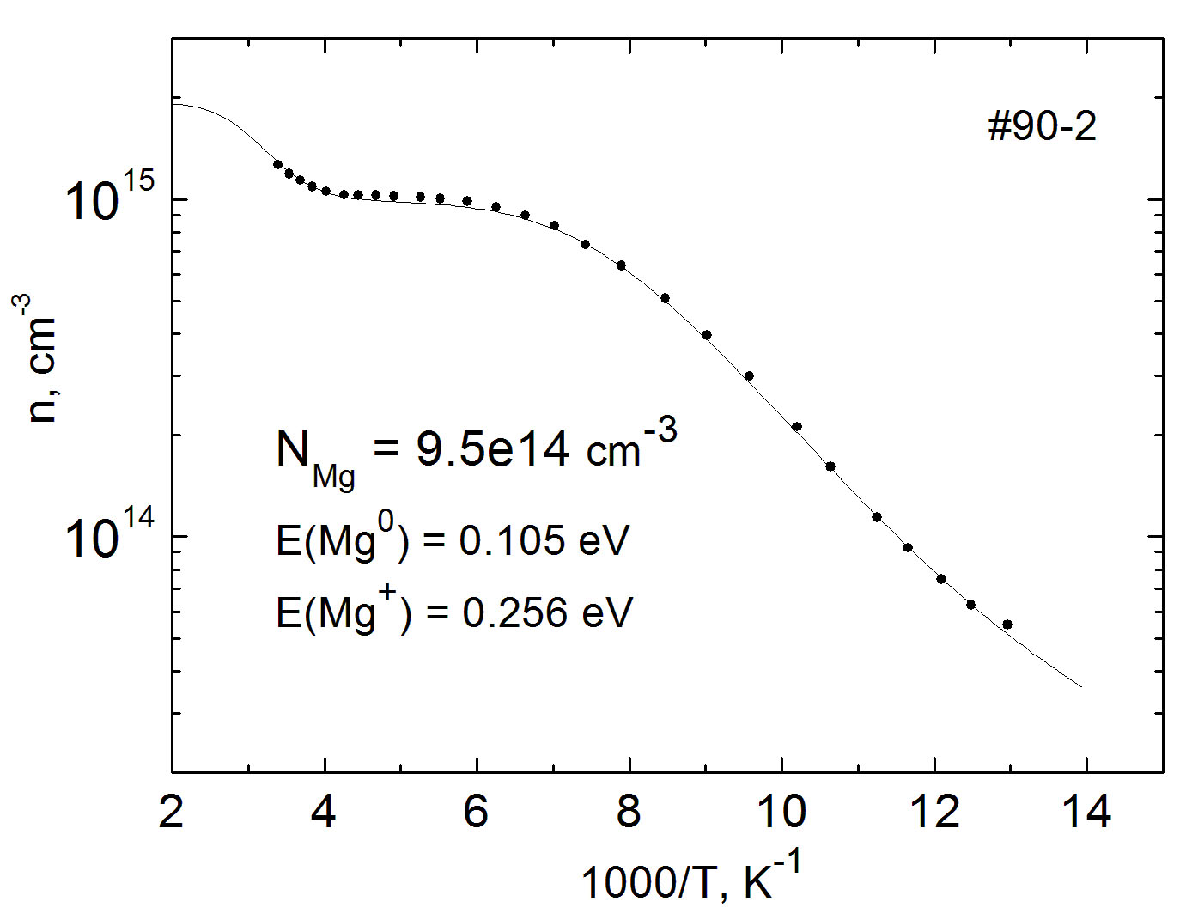 | 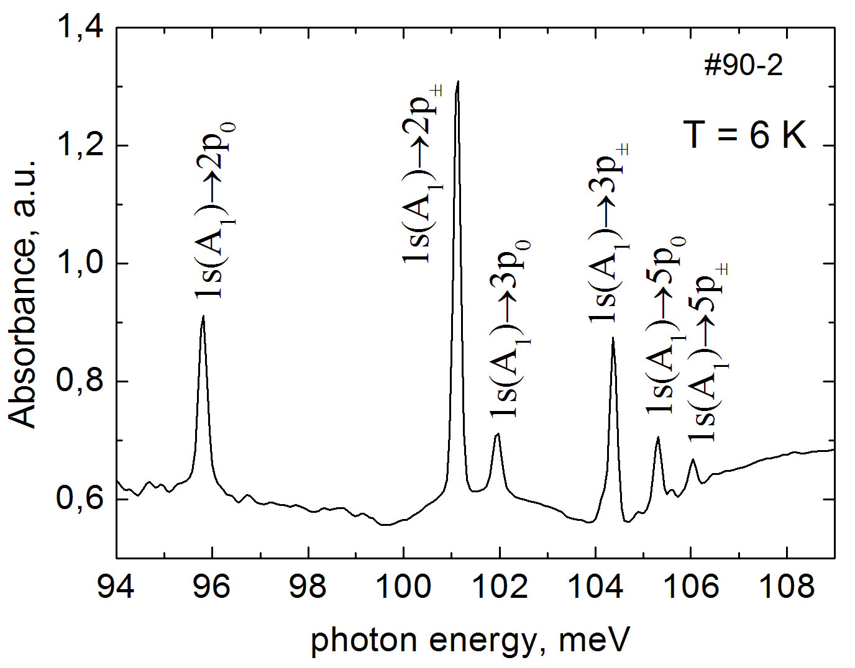
Работа поддержана грантом РФФИ № 14-02-00638.

Литература

- В.Н. Шастин, В.В. Цыпленков, Р.Х. Жукавин, К.А. Ковалевский, Ю.А. Астров, H.-W. Hübers, S.G. Pavlov. Неравновесные состояния и возможность стимулированного ИК-излучения донорами Mg в кремнии. // Труды XYIII Международного симпозиума ”Нанофизика и наноэлектроника”, т. 2, 2014 с.678-679.

